GE Mapress Edelstahl T-Stück (LABS-frei)

Geberit

Eigenschaften

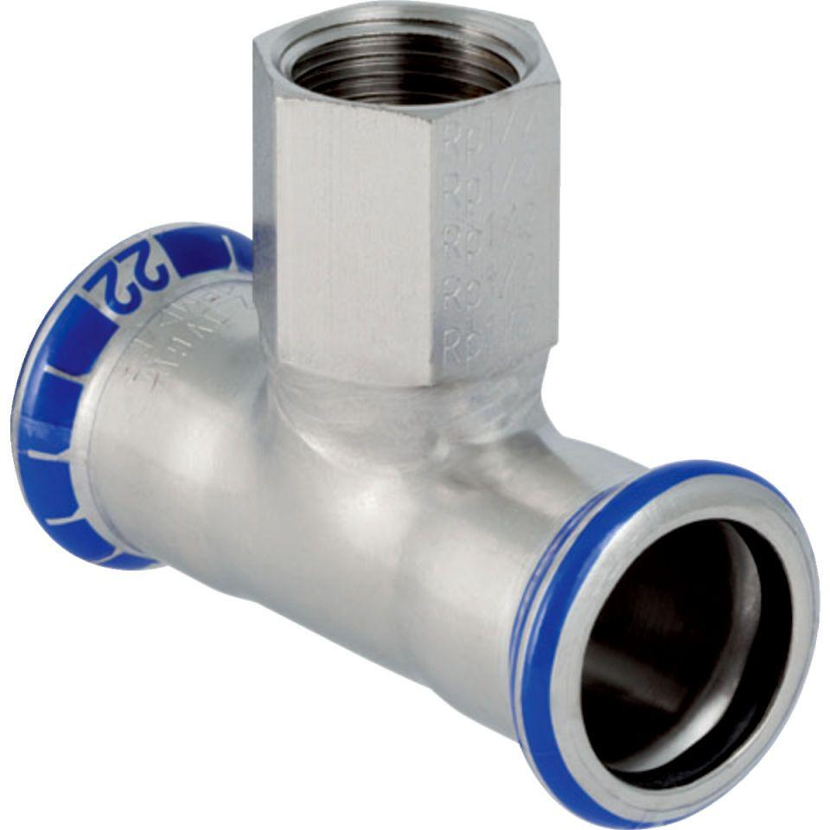

Werkstoff

Edelstahl